**FAQ Uitwendig Zwangerenonderzoek (UZO) in CP** 

*Het UZO met maximaal 10 zwangere zou binnen 30 minuten uit te voeren zijn, per zwangere heb je dan 3 minuten de tijd.*

Regel:

Besteed bij de start niet langer dan 30 minuten aan je UZO!

Een CP bijeenkomst start op tijd en eindigt op tijd.

Tip:

Niet klaar binnen 30 minuten met het UZO, doe dan een of twee zwangeren in de pauze of eventueel aan het eind van de sessie.

Valkuil:

Indien de onderzoeksbank niet in dezelfde ruimte staat creëer je al snel een één op één controle, je ontkomt niet aan het feit dat het UZO langer gaat duren.

Tip: Indien de onderzoeksbank echt niet in een andere ruimte kan

* Laat de deur open
* Zet de onderzoeksbank zo neer dat deze vanuit de groepsruimte te zien is, zo voorkom je het meest dat je een één op één controle creëert.
* Plaats geen stoelen in die ruimte, zo voorkom je dat zwangeren gaan zitten en langer de tijd nemen.

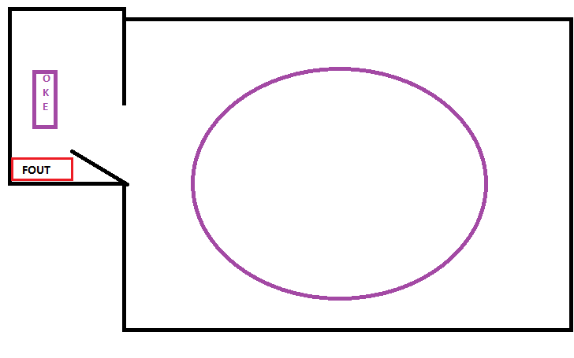

Valkuil: Voorkom zo veel mogelijk dat je bij de bank onderzoek gaat uitleggen.

Tip: Vraag de zwangere om dat gene wat ze wil bespreken op de flap over te schrijven.  
Leg daarnaast zoveel mogelijk onderzoek uit in de groep, ook al is dit nu specifiek voor 1 cliënt, andere cliënten krijgen het onderzoek misschien later ook. Denk aan glucoses, klachten cystitis, extra bloedonderzoek RAL/Rh-c of echo onderzoek. Gooi het onderwerp van het onderzoek in de groep zodat je uitkomt op onderzoeken die gedaan kunnen worden voor die klacht.

*Meer dan 10 zwangere in de groep?*

Tip: Inzetten van de dienstdoende verloskundige bij het UZO of een 4e jaars student.

Heeft een andere verloskundige tegelijkertijd spreekuur? Plan het zo dat zij het eerste half uur kan helpen met het uitwendig onderzoek.

Gebruik de pauze voor het prikken van het HB, overmeten van de tensies enz.

Moet je verwijsbrieven maken, doe dit aan het einde van de sessie.

Sommige verloskundigen laten een aantal cliënten iets eerder komen, bewaak wel je tijd en besteed niet meer dan 40 minuten vóór en 40 minuten nà de groepsbijeenkomst aan voorbereiding en administratie.  
Andere verloskundigen nodigen een spreker uit het 1e uur en doen in die tijd het UZO.

Valkuil: Indien je een andere spreker uitnodigt het 1e uur, zorg dan dat dit wel op de ‘centering methode’ gebeurd. Daarnaast moet je dit ook niet te vaak doen, om het ‘veilige groepsgevoel’ te kunnen waarborgen.

Verder gelden alle bovenstaande valkuilen ook voor de grotere groepen en zijn dan nog belangrijker.